Torek, 8. 12. 2020

MAT: Preko ZOOM videokonference (ob 8.30). Pripravite DU in zvezek.

NIT: **V HIŠO IN IZ NJE**

- Si odgovoril na kaj vprašanj, ki sem jih dala za PONAVLJANJE? Ko bomo skupaj v živo, bom preverila znanje.

- Zadnja naloga je bila o varčevanju z elektriko. Upam, da si v zvezek napisal več predlogov, ki jih v vsakodnevnem življenju tudi upoštevaš.

- Nadaljuj z branjem o **plinu** v učbeniku na str. 37. V 1. odstavku izveš, da se lahko ogrevamo ne samo s plinom, ampak tudi s premogom (bolj v preteklosti), z drvmi in s kurilnim oljem. Z izolacijo preprečimo, da toplota uhaja iz hiše (pozimi), poleti pa obratno (da se hiša ne segreje preveč).

- **Toplovodno** omrežje je speljano v mestih.

- I**nformacije** ali sporočila so lahko v tiskani obliki. Predstavljajo veliko papirnatih odpadkov.

-**Sporočila** prihajajo v domove po telefonskem omrežju, kabelski ali satelitski TV, svetovnem medmrežju…

- Preberi POVZETEK na zeleni podlagi.

- Naloga: Pozanimaj se, če je vaša hiša (blok) **izolirana**. Napiši v zvezek.

TJA – video ura. Učbenik, stran 32 (posnetki 1.60, 1.61 in 1.62).

Slovarček besed:

sunglasses – sončna očala sun – sonce glasses – očala

sandals – sandale/natikači

swimsuit – kopalke swim – plavati suit – obleka

scarf – šal

raincoat – dežni plašč rain – dež coat – plašč

woolly hat - volnena kapa

gloves – rokavice

shorts – kratke hlače

SLJ: Kristina Brenk: **TETA LJUBA PEČE DECEMBRSKE POTICE**

Smo že v veselem decembru. Danes boste spoznali eno najlepših zgodb, ki nas vpelje v praznično razpoloženje. Kristina Brenk je priznana mladinska pisateljice (22. 10. 1911 – 20. 11. 2009), dolgoletna urednica pri Mladinski knjigi ter prejemnica številnih priznanj in nagrad ter uvrščena na častno listo Hansa Christiana Andersena.

Zgodbo poišči v Berilu 4, v 1. zvezku, na str. 56. Če ga nimaš, lahko tu prebereš zgodbo.

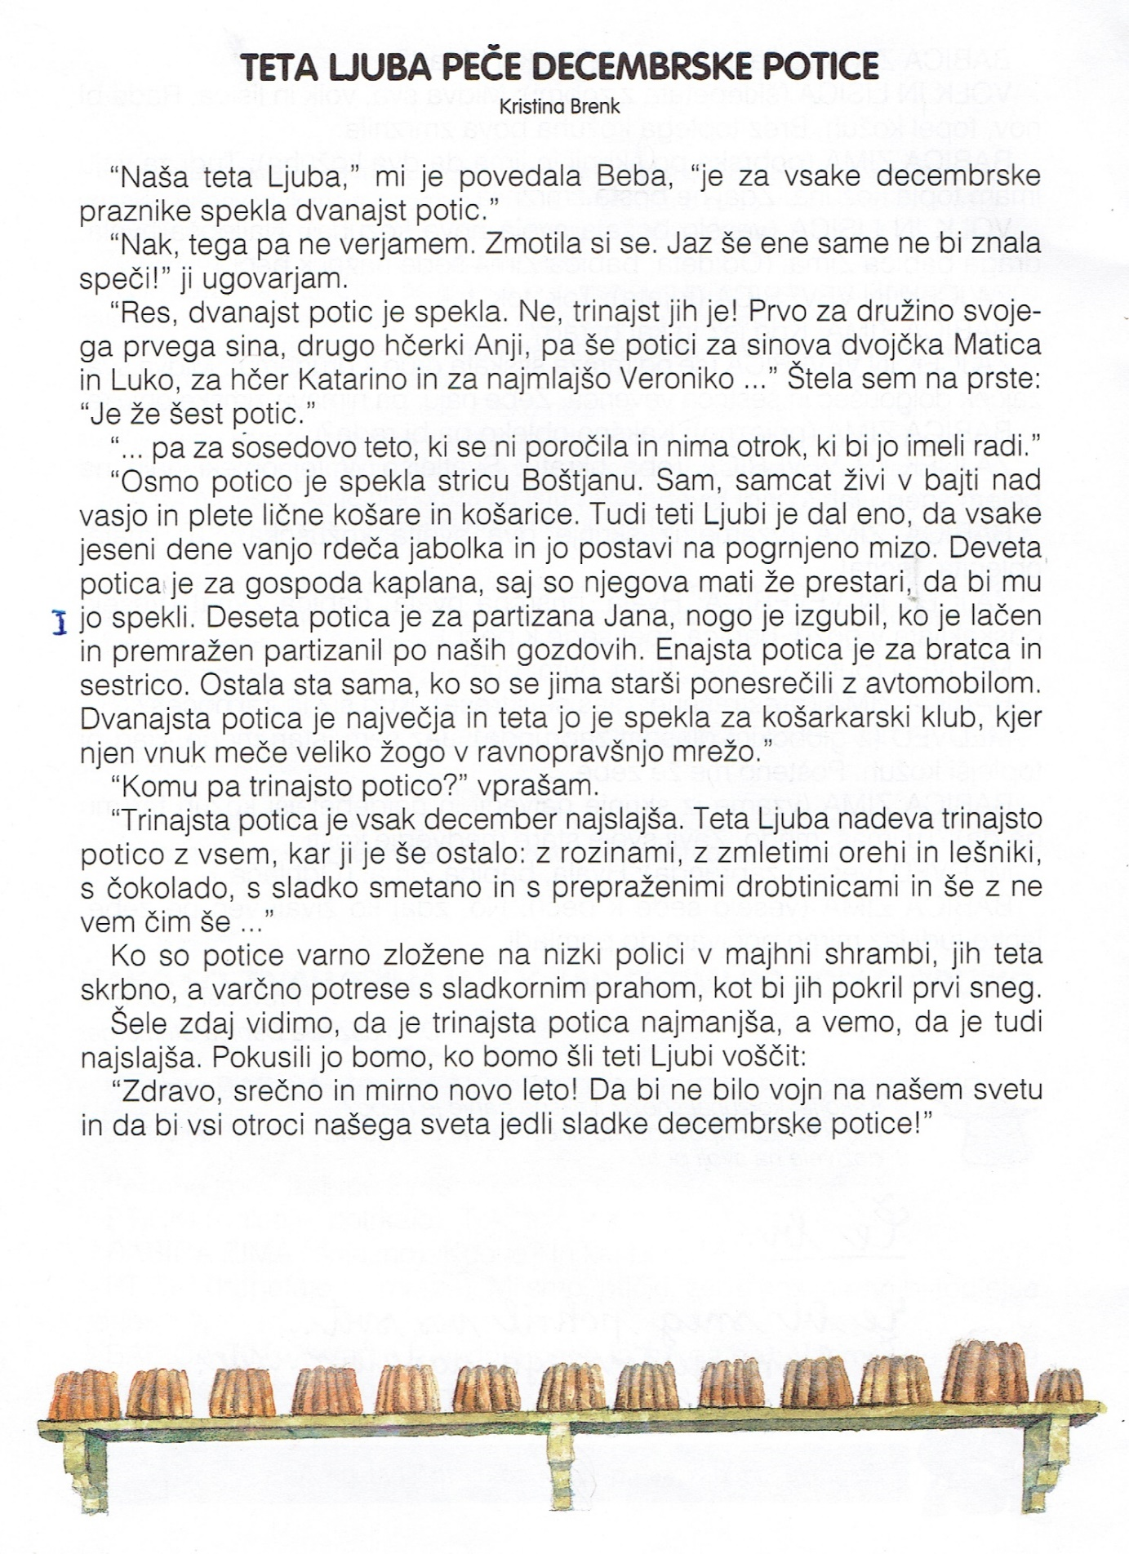

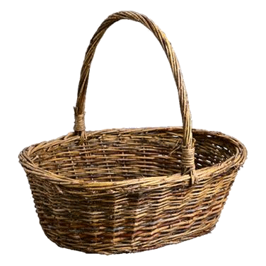**Reši križanko. Če se ti zatakne, ponovno preberi zgodbo na strani 56.**

vnuk, košarka

košara

vnuk, košarka

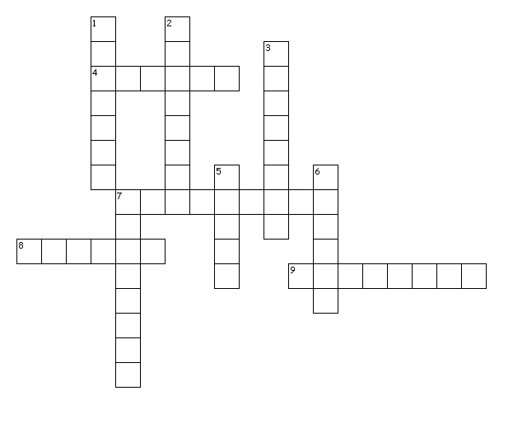

kajža

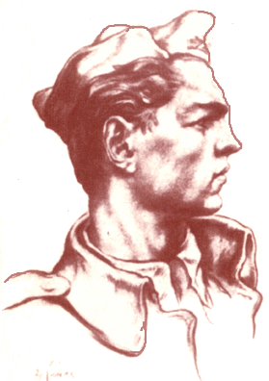

Sličice ob križanki so v zvezi z berilom. V okvirčke **vpiši ustrezno besedo**, nato pa sestavi **zanimive povedi, ki ne bodo** v zvezi z berilom. **Povedi zapiši v zvezek PISNO SPOROČANJE.** Saj veš: NALOGO NAPIŠI LEPO!

partizan

Če KRIŽANKE ne moreš natisniti, zapiši rešitve v zvezek PISNO SPOROČANJE. Napiši naslov, spodaj besedo VODORAVNO in pod njo številke z besedami. Enako naredi za besede pod NAVPIČNO.

**Vodoravno:**

4. Posušene grozdne jagode

7. Največja potica

8. Pecivo, ki ga je za praznike pekla teta Ljuba

9. Borec, ki se je boril proti okupatorju

**Navpično:**

1. Prostor, kjer so bile spravljene potice

2. Ime pisateljice Brenk

3. Število potic, ki jih je spekla teta Ljuba

5. Drug izraz za kočo, kajžo

6. Mlajši duhovnik

7. Mesec, ko so se pekle potice